**1、编译安装支持视频输出的QEMU**

略（此前进行过安装）

**2、系统镜像的使用**

镜像此前已经下载安装，略。

执行 bash preview_start_vm_xfce.sh，在QEMU下启动xfce

**3、安装与启动LibreOffice**

3.1 安装LibreOffice

在测试liberoffice Calc时，就已经安装了LiberOffice,安装过程略。

3.2 启动LibreOffice Math

Xfce桌面下点击 Application -> Office -> LibreOffice Math 启动。

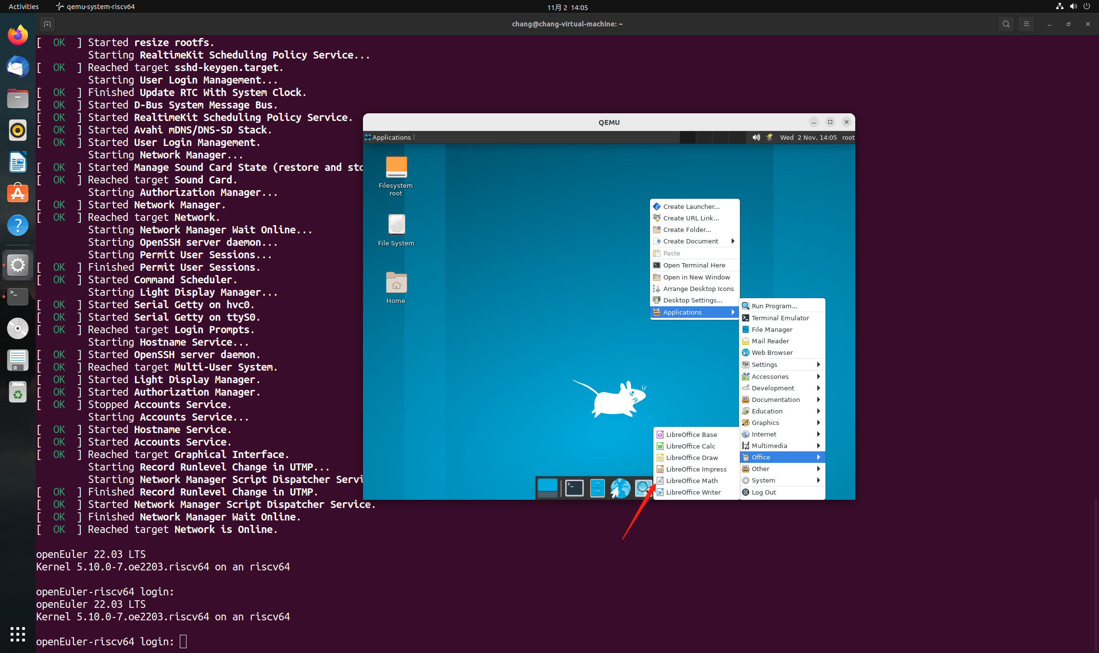

**4、LibreOffice Math使用测试**

**4.1 桌面浏览**（无异常，测试结果：通过）

在菜单栏中您可以找到使用 LibreOffice Math 所需要的所有命令。您可以得到可供使用的运算符，以及用于对公式文档及其对象进行编辑、查看、排序、格式化、打印等命令的列表。大部分菜单项只有在制作或编辑公式时才能启动。

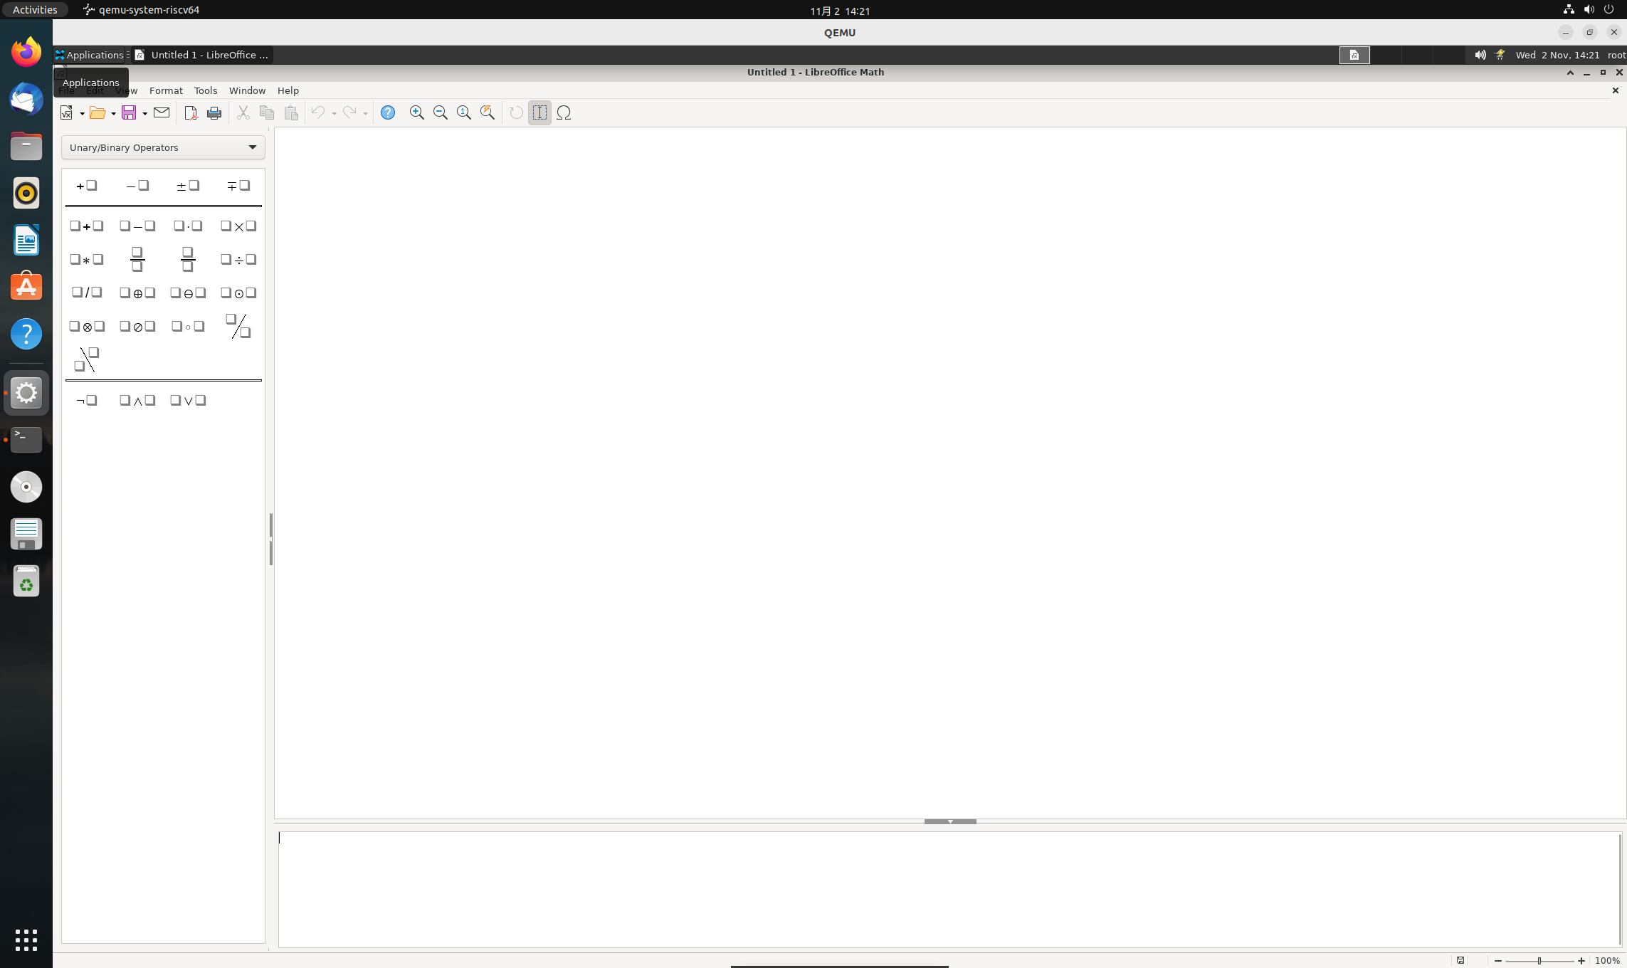

4.1.1 文件（无异常，测试结果：通过）

该菜单中包含使用公式文档的常规命令，例如打开、保存和打印。

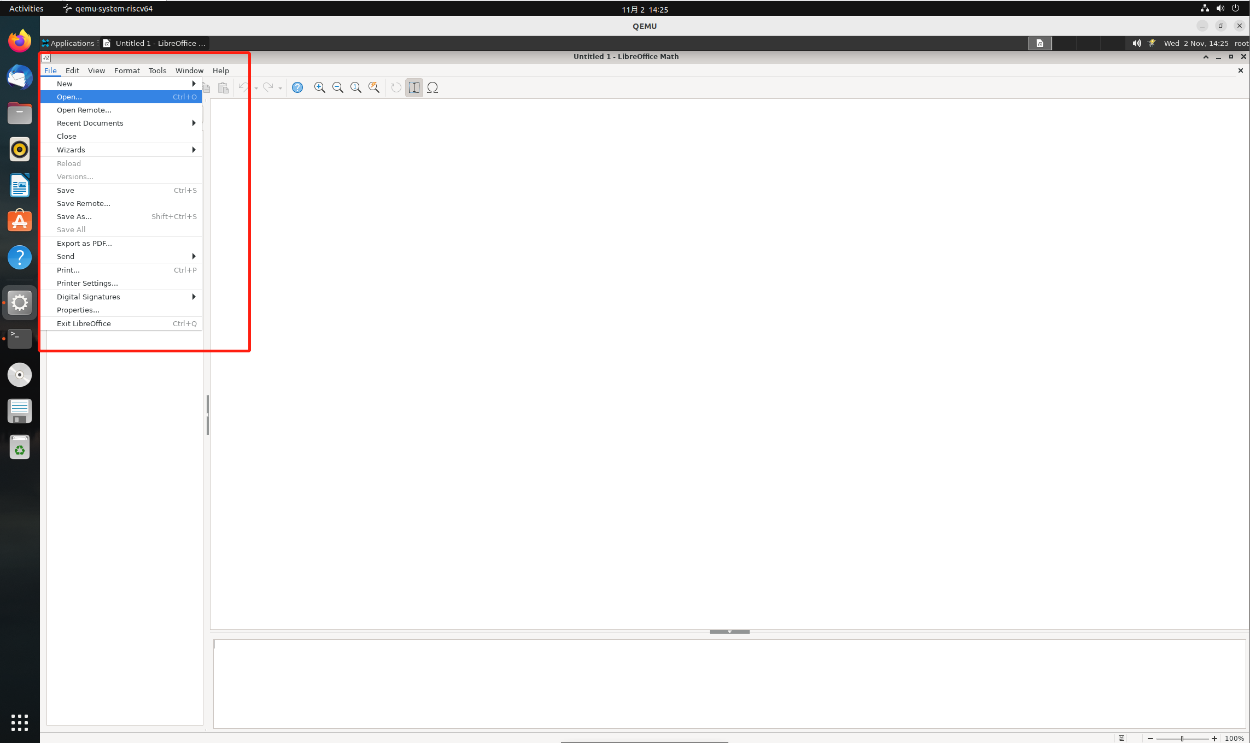

4.1.2 编辑（无异常，测试结果：通过）

这里有编辑公式用的命令。除了常规命令，如内容复制外，您还能找到专为 LibreOffice Math 设计的命令，如查找占位符或在查找错误时的支持功能。

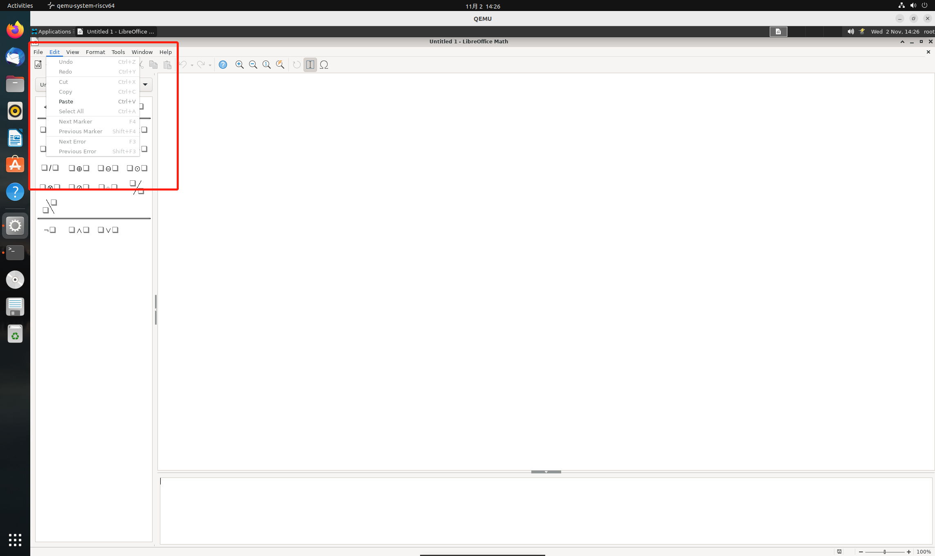

4.1.3 视图（无异常，测试结果：通过）

设置显示比例并定义要显示的元素。如果您已经使用View-Elements打开了 Elements 窗格，则您可以在Commands窗口中输入的大多数命令也可以通过鼠标单击来访问。

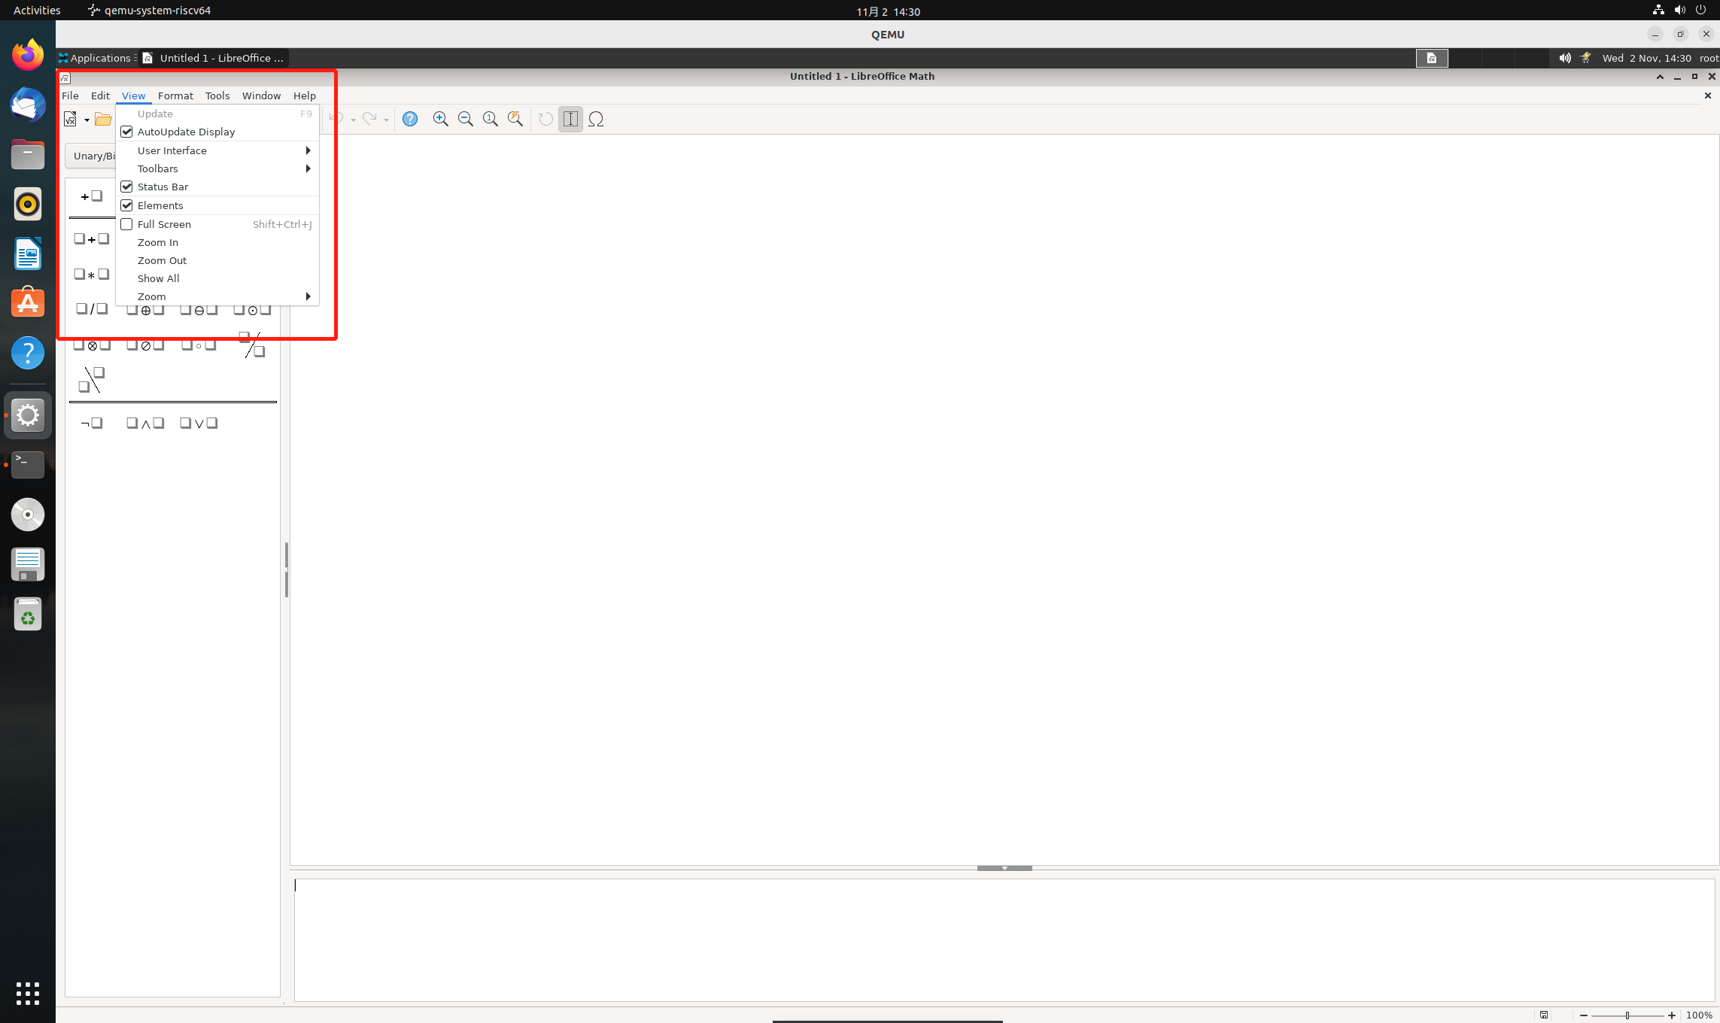

4.1.4 格式（无异常，测试结果：通过）

此菜单包含用于公式格式命令所需的命令。

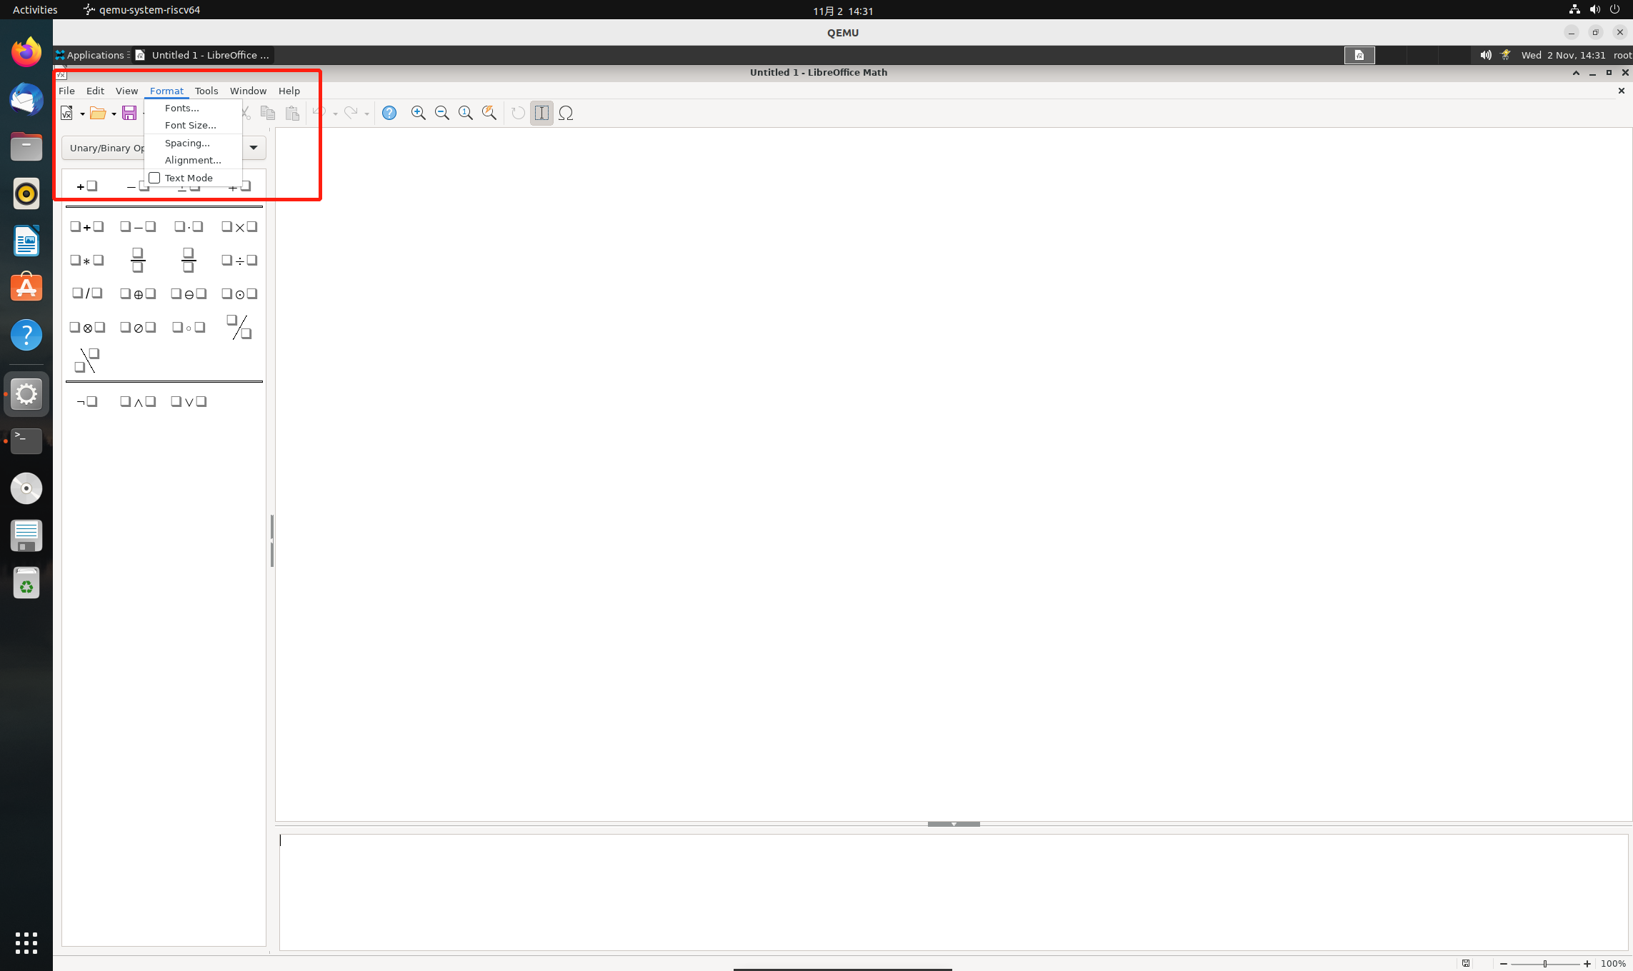

4.1.5 工具（无异常，测试结果：通过）

使用此菜单，您可以打开和编辑符号分类，或者从外部公式文件和剪贴板中导入公式。通过在这里对界面进行调整来满足您的个性化需求。您也可以在这里更改程序选项。

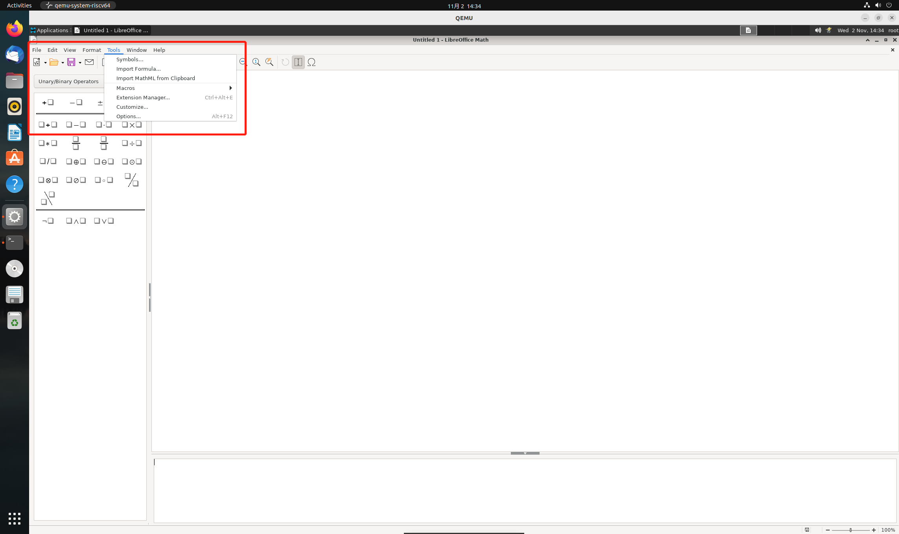

4.1.6 窗口（无异常，测试结果：通过）

在「窗口」菜单中，您可以打开一个新窗口并看到文档列表。

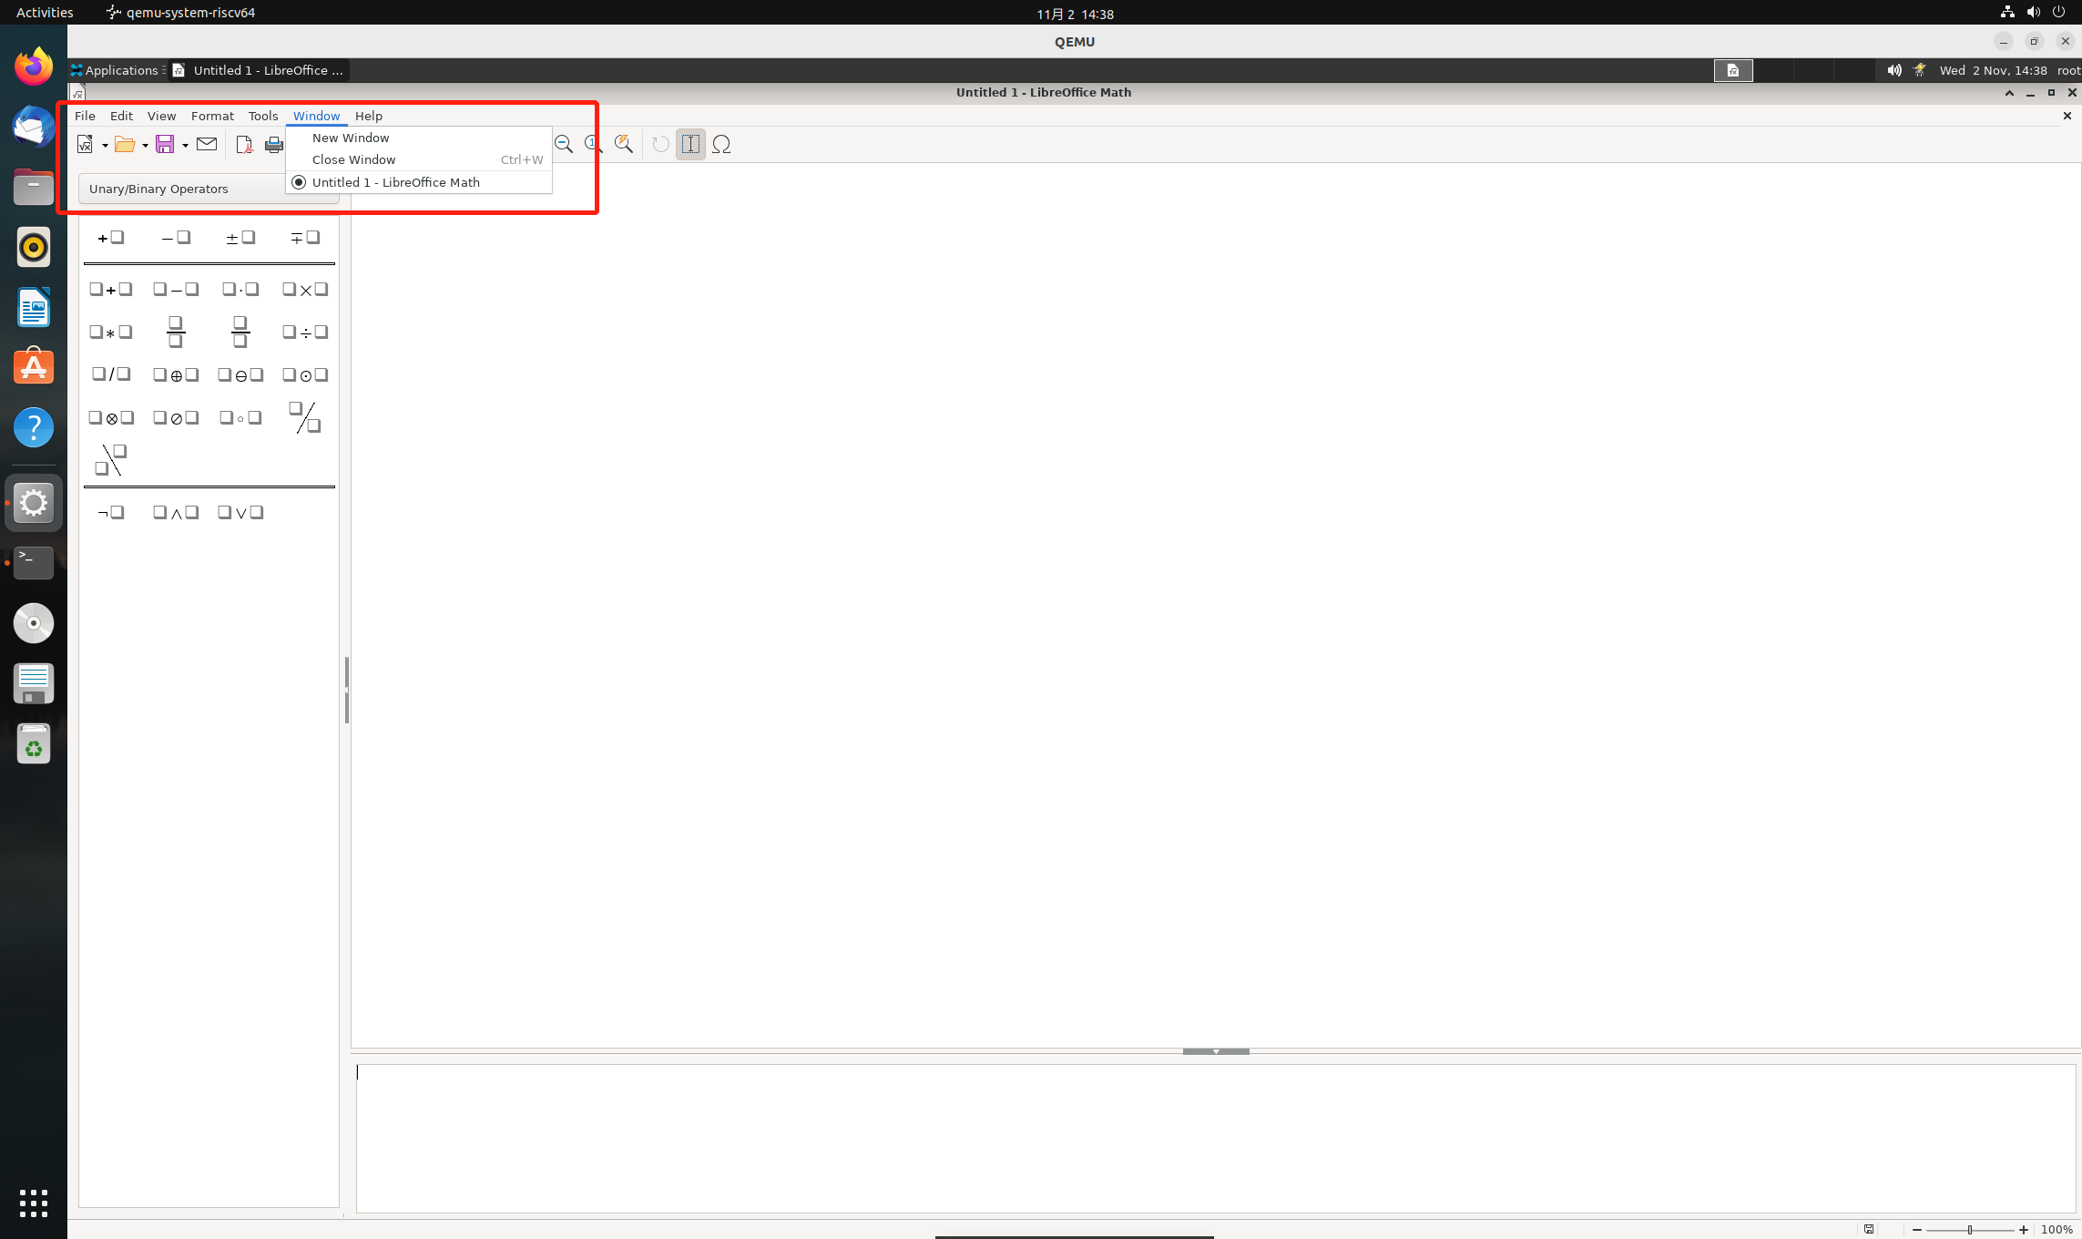

4.1.7 「帮助」菜单（无异常，测试结果：通过）

「帮助」菜单用于启动和控制 LibreOffice 的帮助系统。

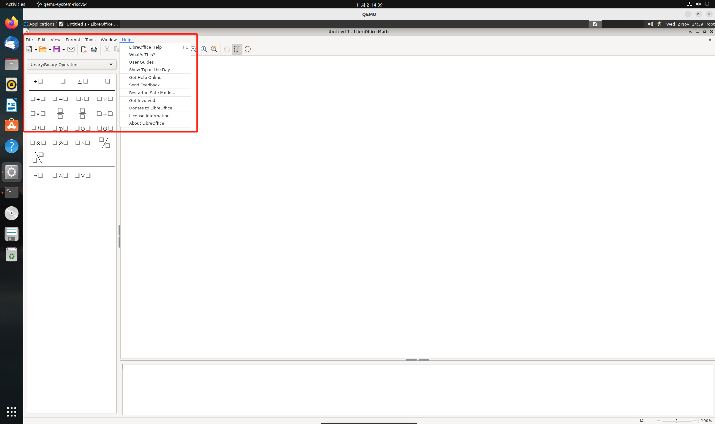

**4.2 基本用法**

4.2.1 打开和保存文档和模板

4.2.1.1 打开文档（不通过）

打开一个现有文档

执行以下操作之一:

* 点击 文件 – 打开
* 点击 文件 – 打开远程
* 在「标准」工具栏上的「打开」图标上长按，然后在列表底部选择「打开远程文件」。

选择要打开的文件并点击「打开」。

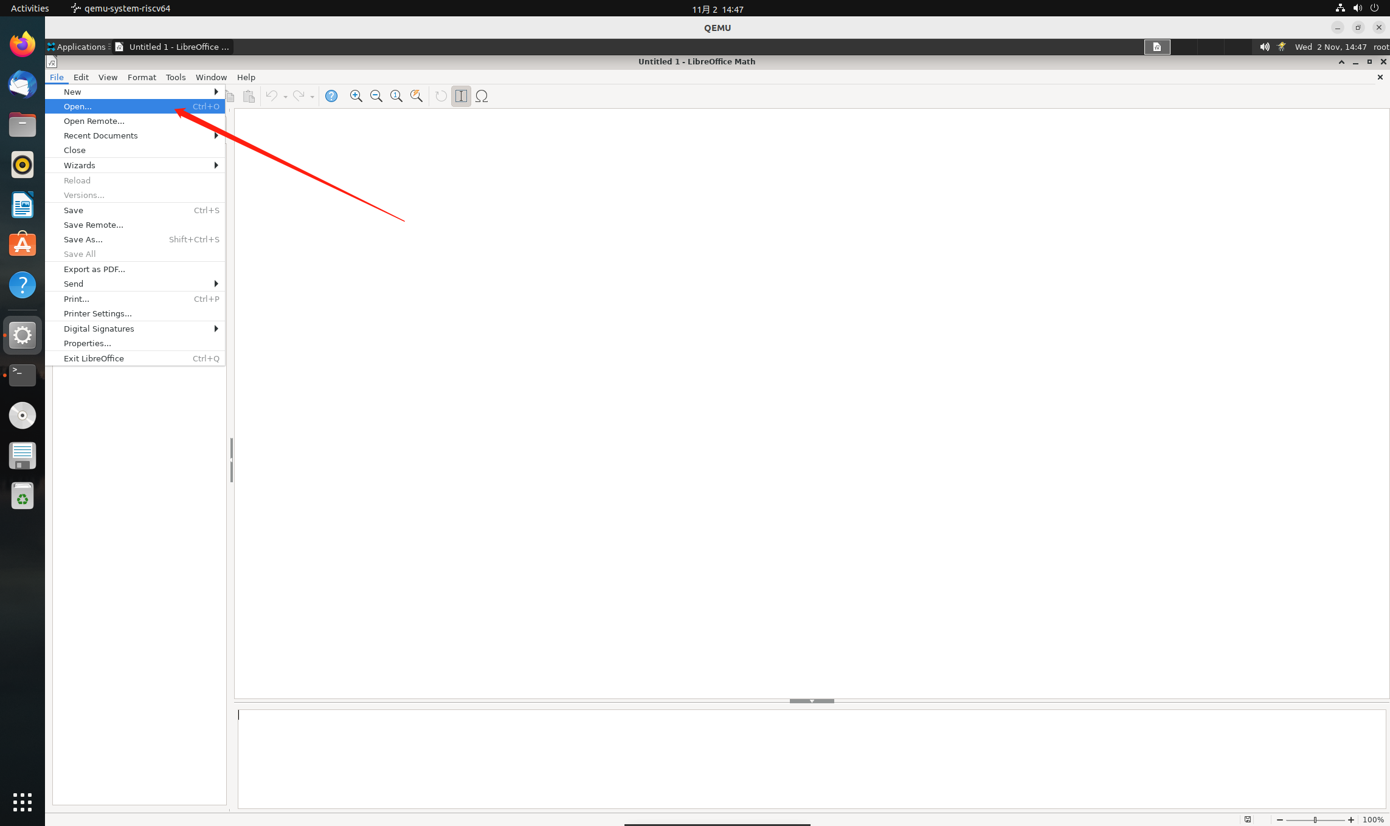

**限制要显示的文件（选择文件类型时，文件类型上有一块空白，测试不通过）**

要限制「打开」对话框中只显示特定类型的文件，请在下拉框中选择相应的「文件类型」。要显示所有文件，请选择「所有文件」。

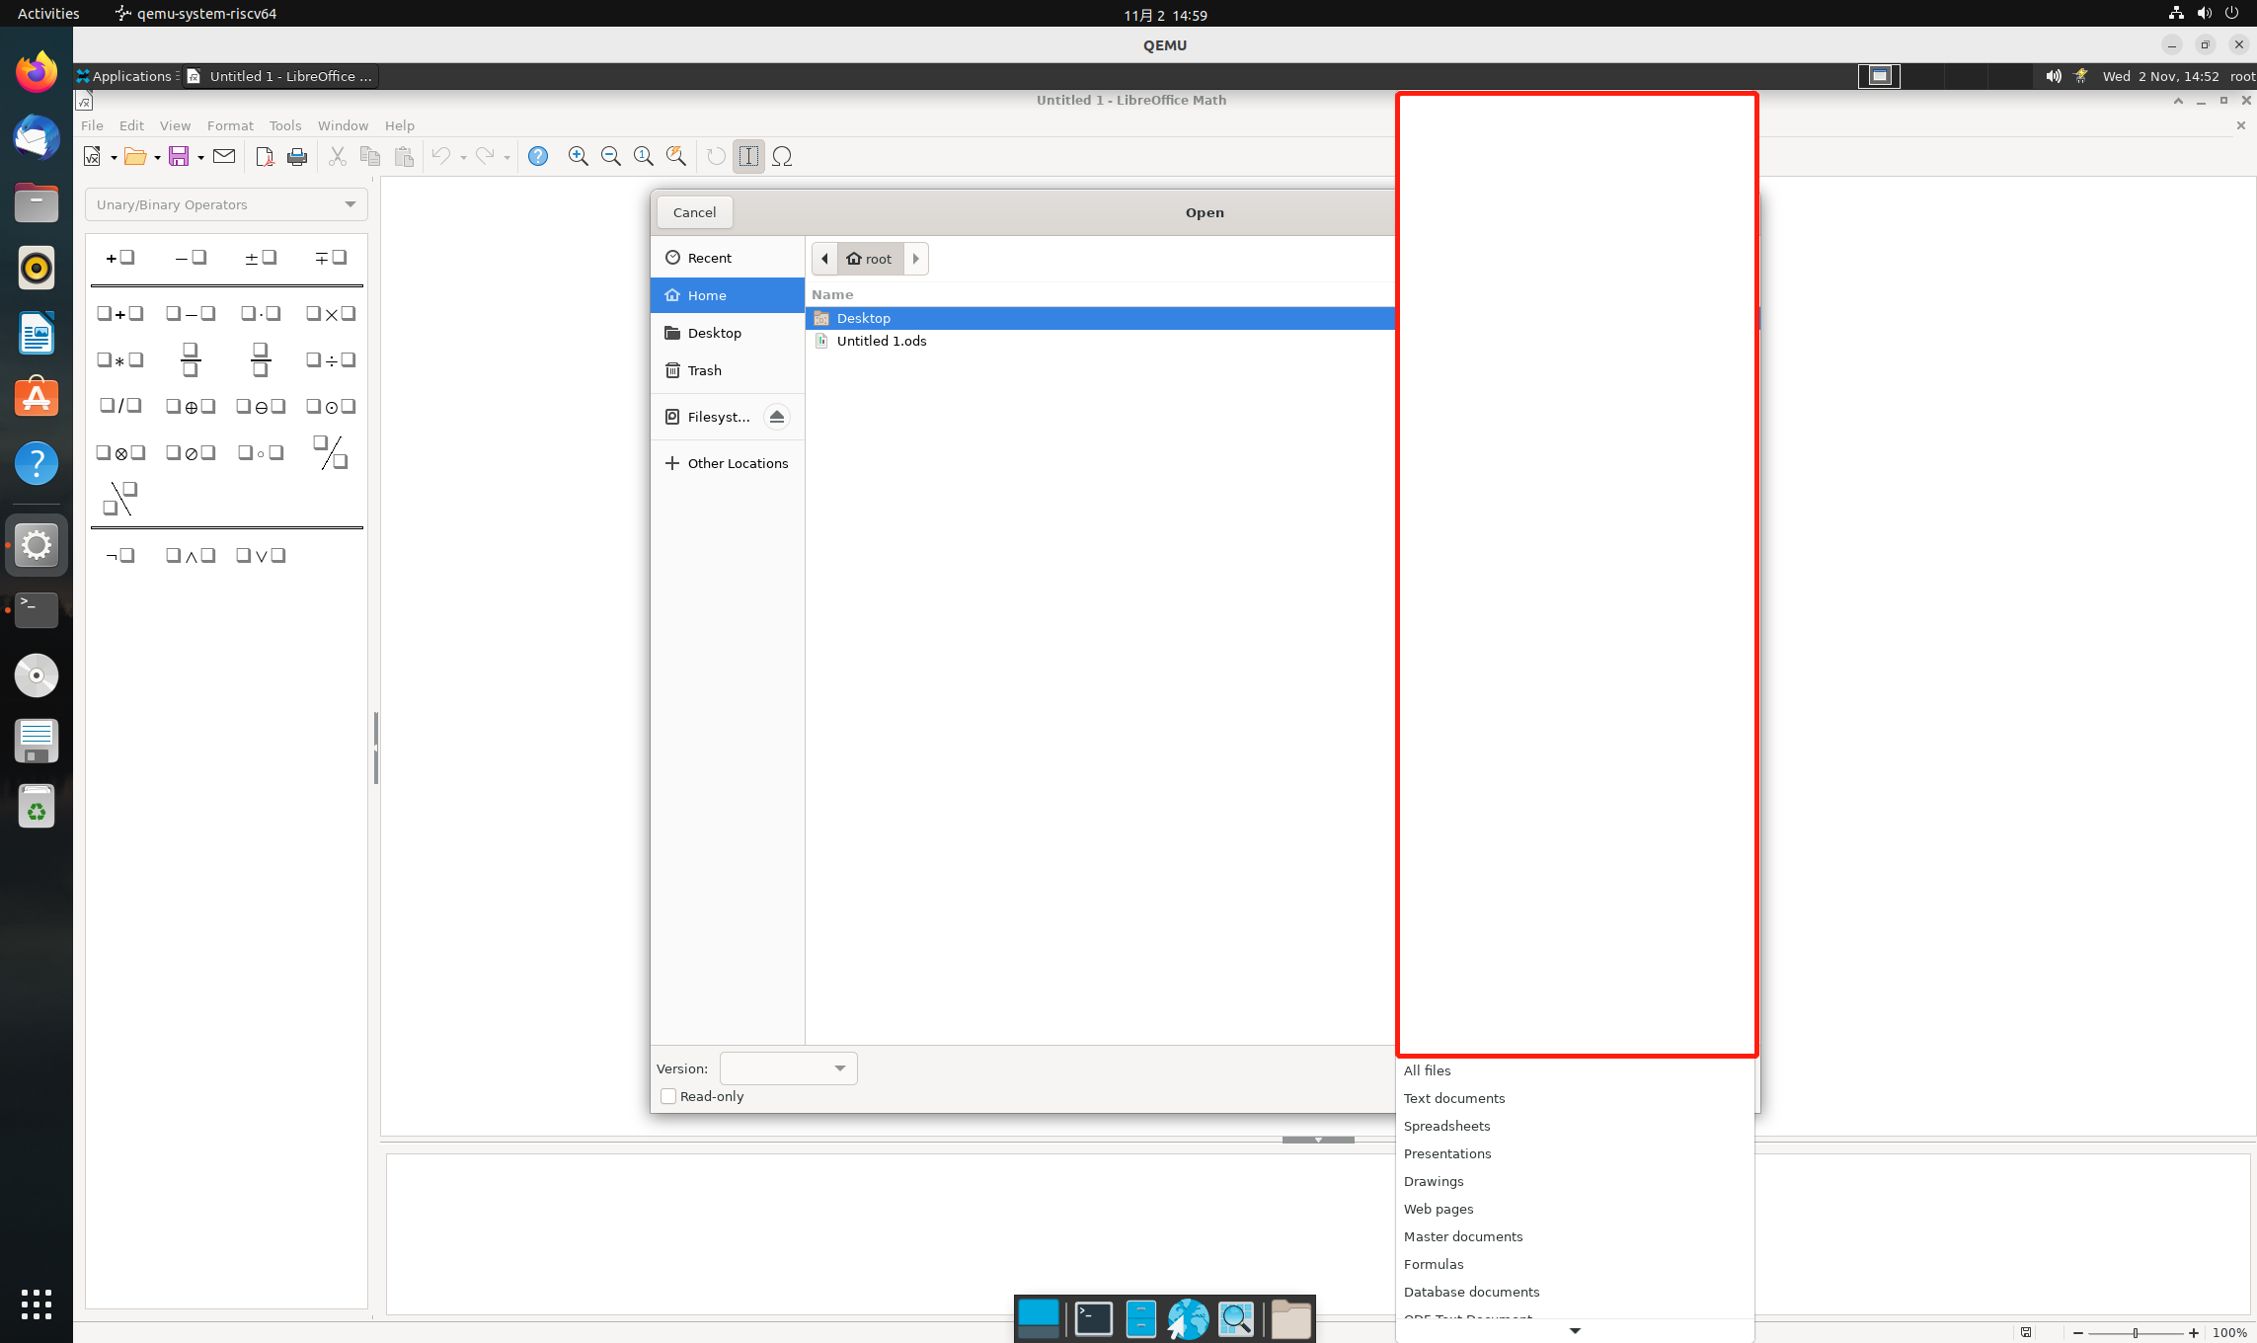

**光标位置**

通常，所有文档打开时，光标位于文档起始位置。

当 Writer 文本文档的作者保存并重新打开文档时，会出现一个异常: 光标所在的位置与保存文档时的位置相同。仅当在「工具 - 选项 - LibreOffice - 用户数据」中输入了作者的名字时，才会出现这种情况。

按 Shift+F5 将光标置于上次保存的位置。

**打开一个空白文档**

点击「标准」工具栏中的「新建」图标或选择「文件 - 新建」。这将打开一个指定类型的文档。

如果点击「新建」图标旁边的箭头，将打开一个子菜单，可以从其中选择其他文档类型。

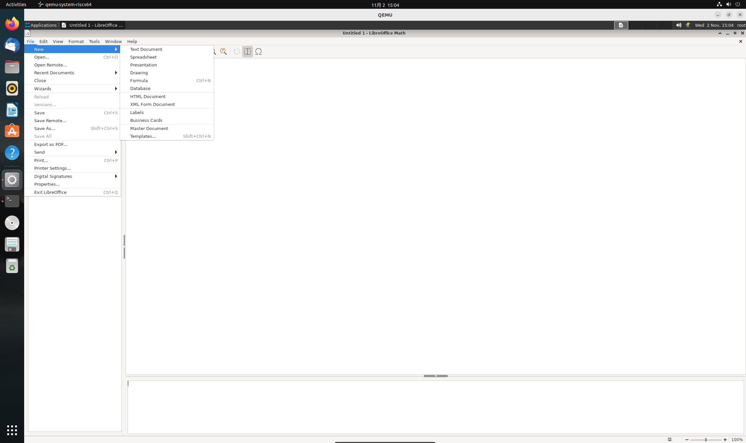

4.2.1.2 保存文档（无异常，测试结果：通过）

* 点击「保存」图标或按快捷键 Ctrl+S。

用文档的路径和名称将其保存在当前本地数据媒介、网络驱动器或 Internet 上，并改写所有同名的文件。

第一次保存一个新建文件时，将显示另存为对话框，让您在这里输入文件的名称、目录和驱动盘或卷。此对话框可用菜单命令「文件 - 另存为」启动。

您可以在「工具 - 选项 - 加载/保存 - 常规」设置自动创建备份副本。

**自动加上文件扩展名**

当保存文件时，LibreOffice 总是添加文件扩展名，仅当文件名已经存在一个与其文件类型匹配的扩展名时例外。

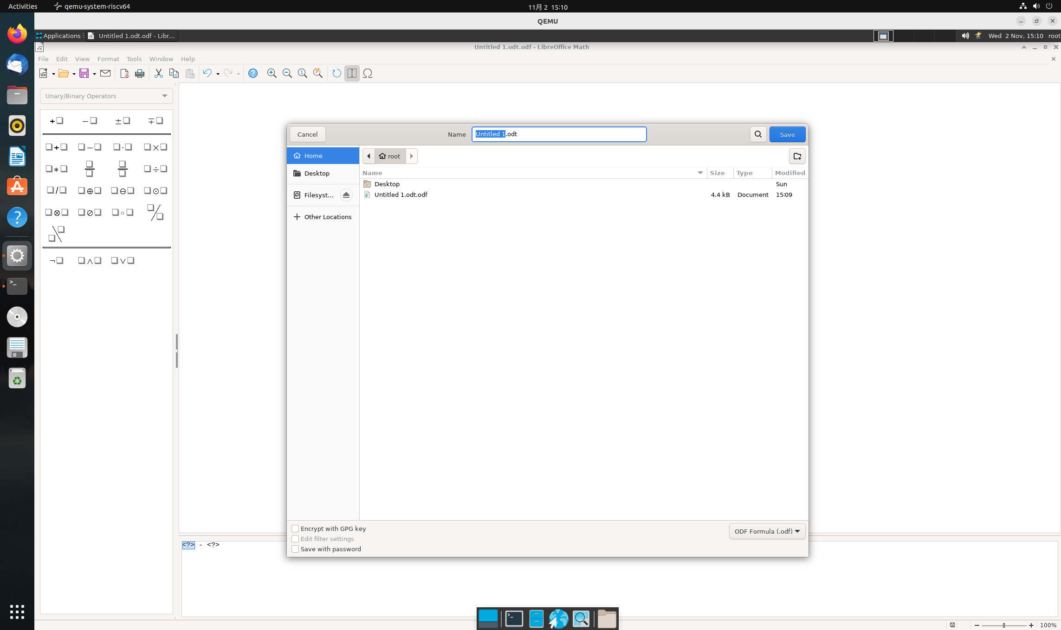

4.2.2 修改默认属性（无异常，测试结果：通过）

默认情况下，公式的某些部分始终保持粗体或斜体。

您可以使用 "nbold" 和 "nitalic" 删除这些属性。示例：

a + b

nitalic a + bold b.

在第二个公式中，a 不是斜体。b 是粗体。不能使用此方法修改加号。

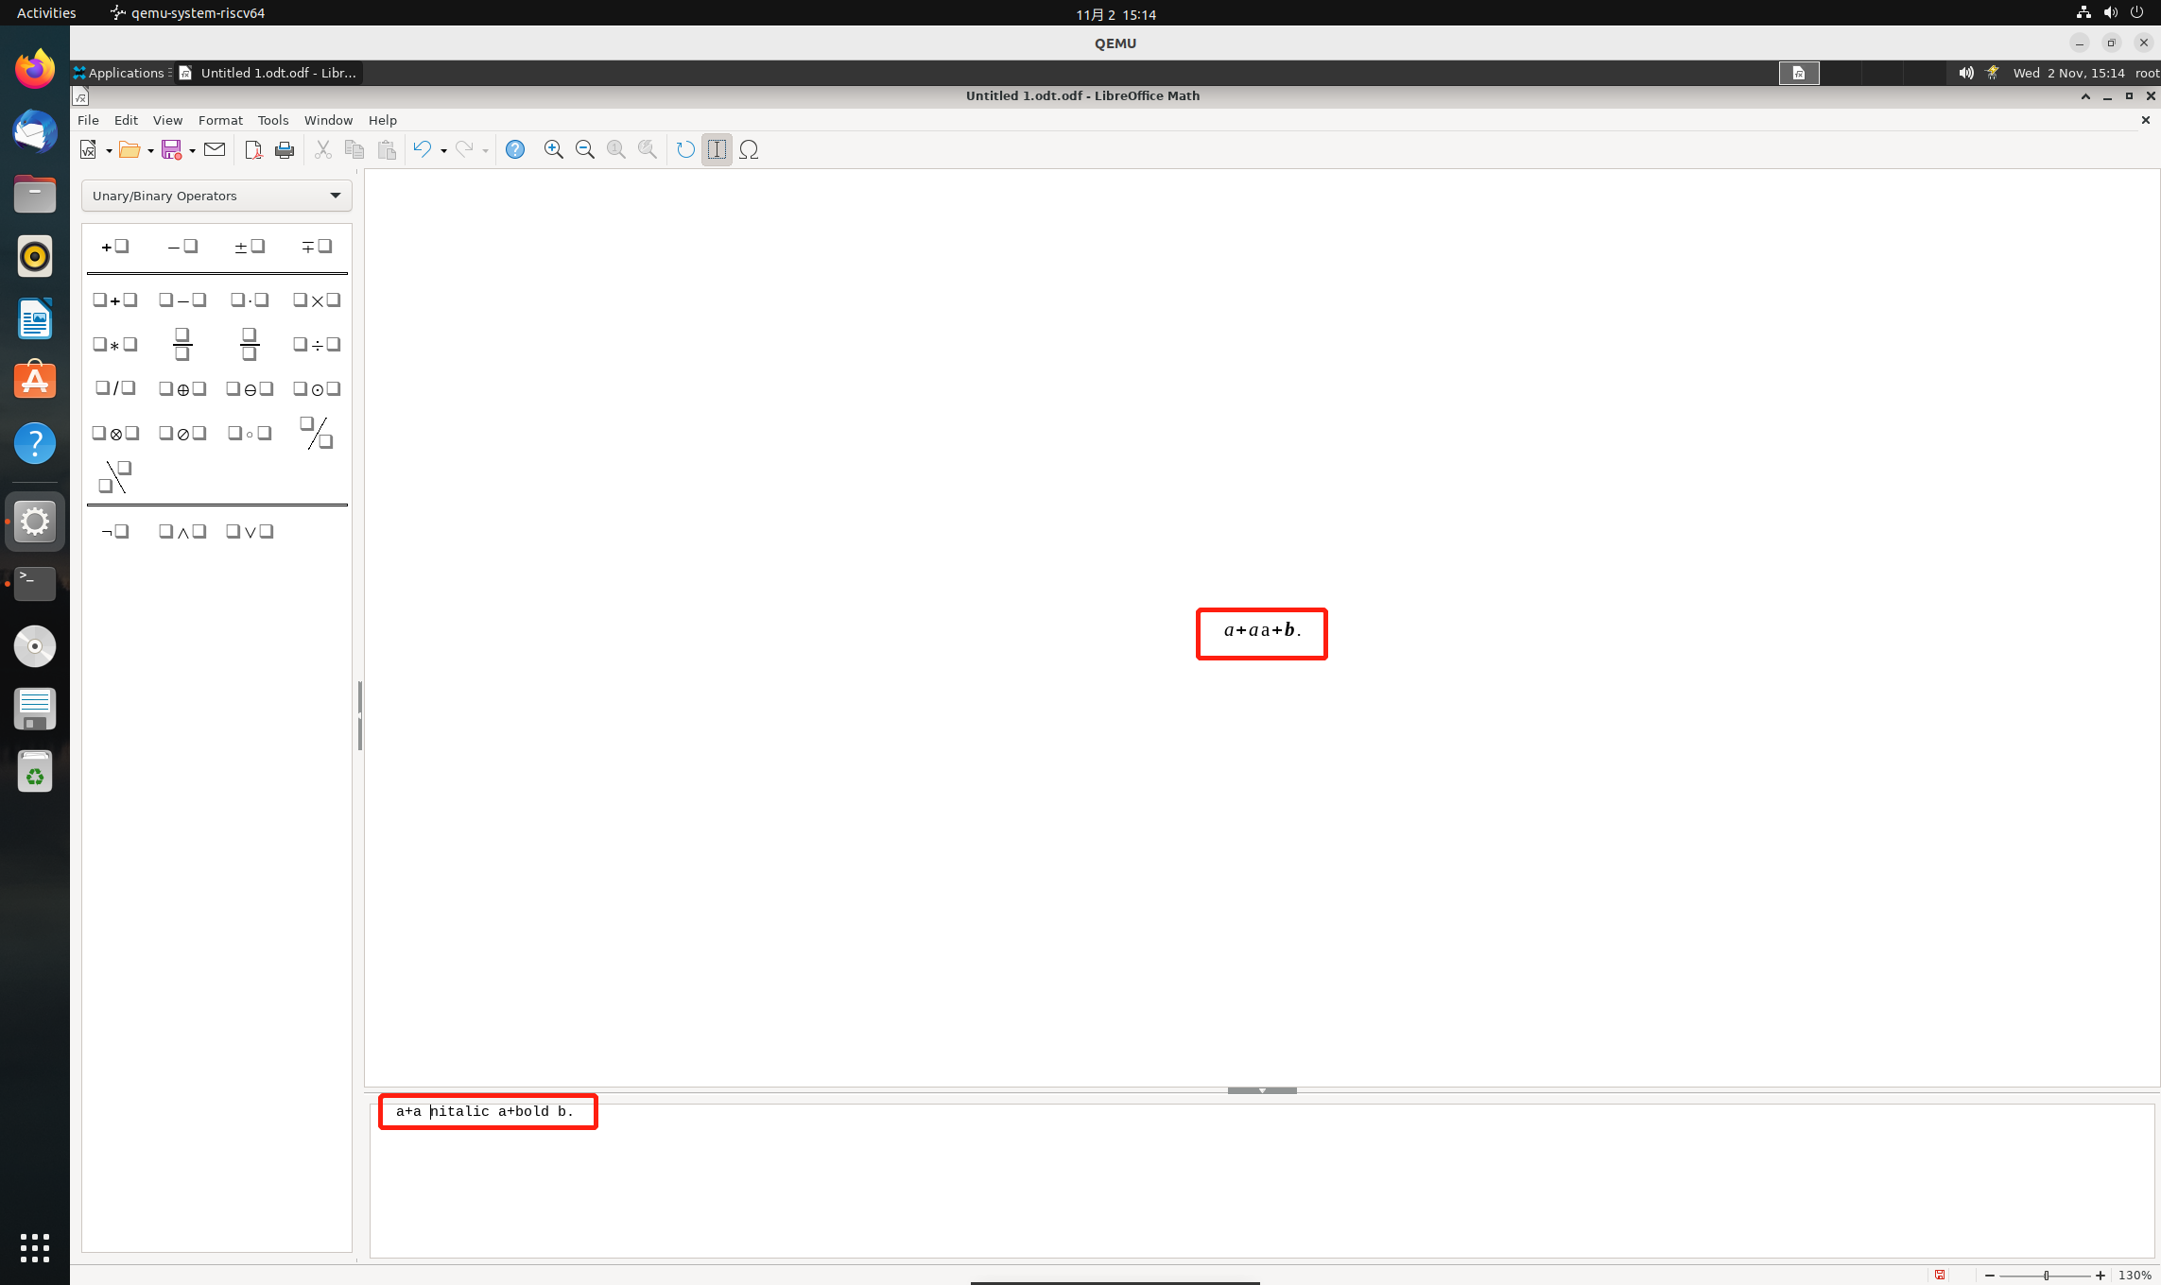

4.2.3 输入换行符（无异常，测试结果：通过）

使用 "newline" 命令创建一个换行符。在换行符之后输入的内容将显示在下一行中。

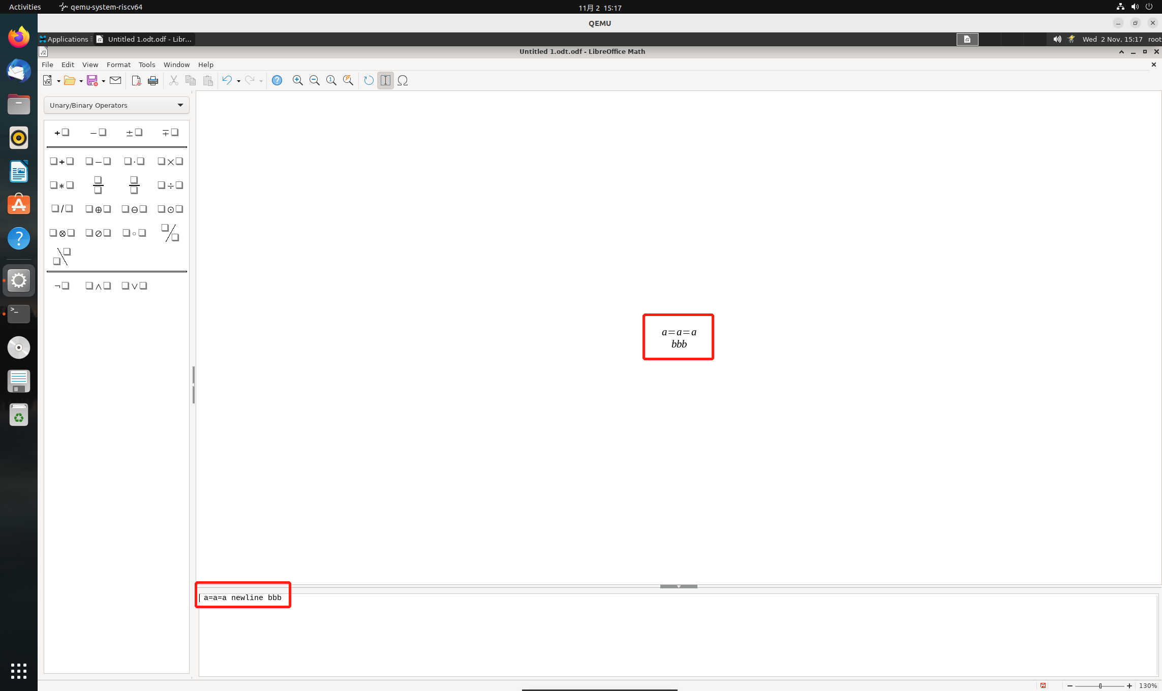

4.2.4 手动对齐公式部分（无异常，测试结果：通过）

您能够借助空字符组和字符串来获得对齐效果。它们虽然不占位置，却包含执行对齐的信息

要创建空组，请在「命令」窗口中输入花括号「{}」。下例显示了进行换行以使加号垂直对齐 (尽管在上一行中少输入一个字符):

a+a+a+{} newline {}{}{}{}{}a+a+a+a

空字符串是确保文字和公式左对齐的简单方法，可使用双反向逗号 "" 进行定义。请确保未使用任何印刷上的反向逗号。示例:

"A further example." newline a+b newline ""c-d

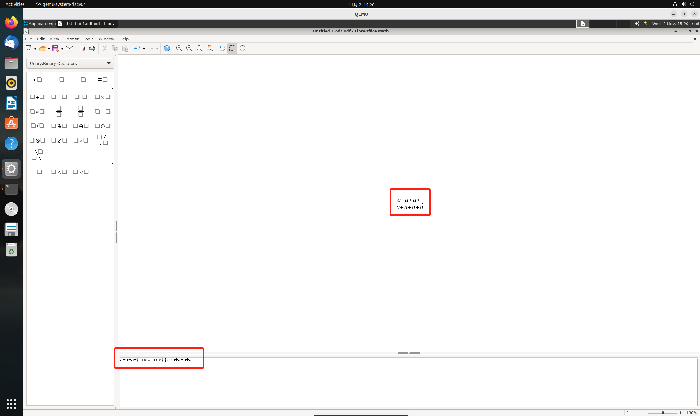

4.2.5 合并括号中的公式部分（无异常，测试结果：通过）

**在公式中插入分数**

若分子或分母由乘积与总和组成，往往必须用括号来说明计算程序。

请使用以下语法:

{a + c} over 2 = m 或 m = {a + c} over 2

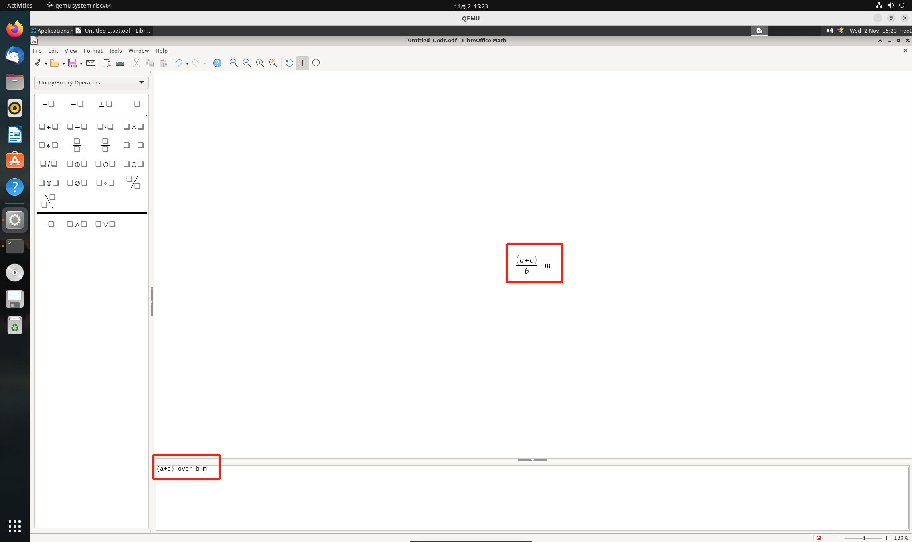

4.2.6 插入功能

4.2.6.1 插入括号（无异常，测试结果：通过）

如何在 LibreOffice Math 中，单独显示括号，使得它们之间的距离可以自由定义

可以使用「左」和「右」设置单个括号，但是括号之间的间隔将不固定，因为它们取决于变量。但是，有一种方法可以使括号之间的间隔为固定值，即在标准括号之前加一个「\」 (反斜杠)。此时，可以像处理其他符号一样处理这些括号，并且括号的对齐方式也与其他符号相同:

left lbrace x right none

size *2 langle x rangle

size *2 { \langle x \rangle }

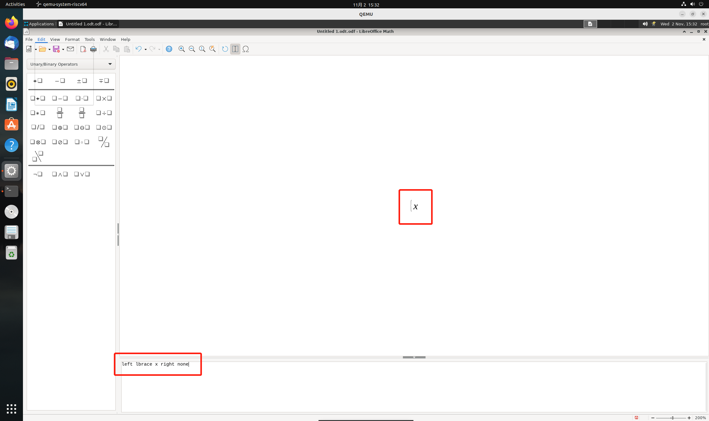

4.2.6.2 插入公式（无异常，测试结果：通过）

如果您熟悉 LibreOffice Math 语言，也可以直接输入公式，例如: 在文本文件中输入公式 "a sup 2 + b sup 2 = c sup 2"。选择该公式文本，然后选择「插入 - 对象 - 公式」。由此，文本将被转换成为已格式化的公式。

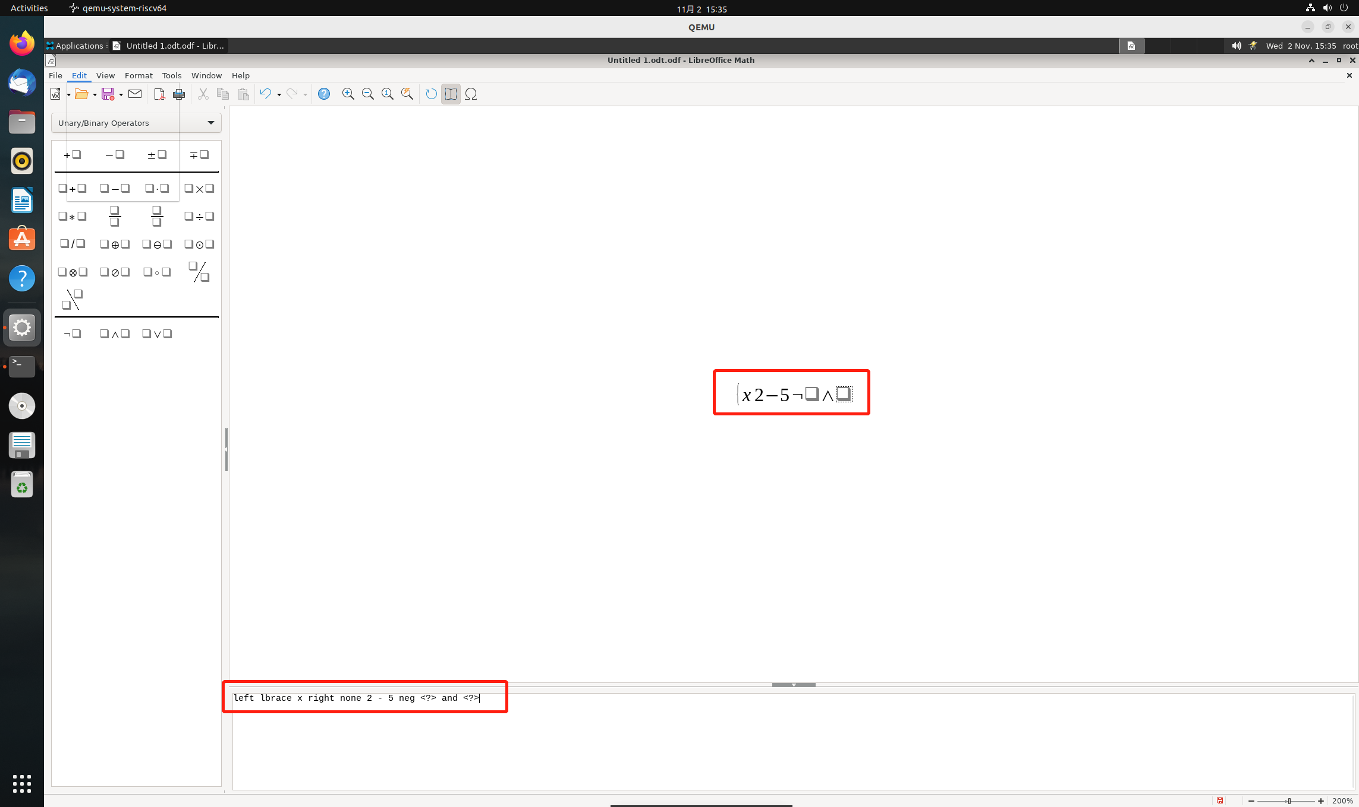

4.2.6.3 插入特殊符号（无异常，测试结果：通过）

使用菜单中的工具插入特殊数学符号

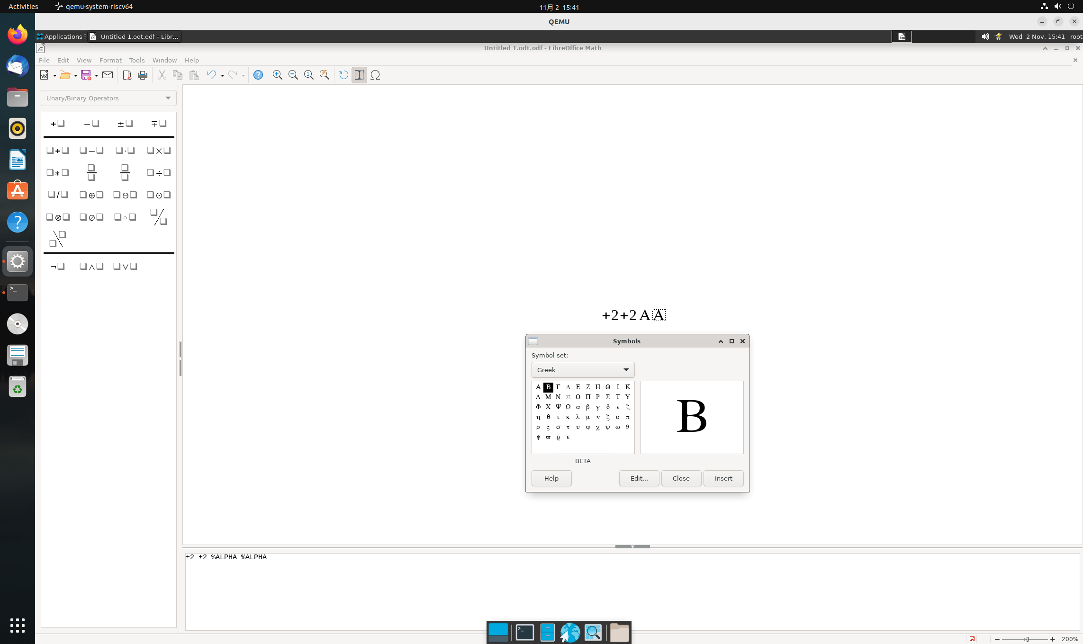

4.2.7 输入注释（无异常，测试结果：通过）

* 隐藏文档中公式附加的注释

批注以双百分号「%%」开头，并且延续到下一个行尾字符 (Enter 键)。其间的所有内容都将被忽略并且不会打印输出。如果文本中存在百分号，则会将其视为文本的一部分

示例:

a^2+b^2=c^2 %% Pythagorean theorem

